**本周作业（3.2）**

**将这里列出的四道题，做好后，存放在我word文档里，以 学号+姓名 为文件后，然后发给我（可发到我 邮箱里：dai_ym_516@jiangnan.edu.cn）**

一、**输入正整数n、实数x，求S。**

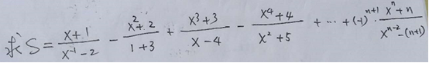

二、**输入正整数N，显示出下列形状的杨辉三角形。(N<=20,注：一定要是下列形状)**

**1**

**1 1**

**1 2 1**

**1 3 3 1**

**1 4 6 4 1**

**1 5 10 10 5 1**

**......**

**1 ...... 1**

三、**将3.8题改为：输入一系列整数，统计出其中（1）正整数、负整数的个数；（2）正整数的最大值、最小值；（3）负整数的最大值、最小值；（4）所有数的均方差S,S=(Xi-△x)2,其中△x为平均数，Xi为第i个整数；（5）如输入的是0，则停止输入，然后显示出上述求解的结果。**

四、**将3.13题改为：显示出下列图案**

**AB**

**ABCD**

**ABCDEF**

**ABCDEFGH**

**654321**

**4321**

**21**

**五、教材第三章后面的原有的习题**

今天的任务是学习第三章，因为第三章内容多，所以，安排２次课学完。